Министерство образования и науки Нижегородской области
Государственное бюджетное учреждение дополнительного образования Нижегородской области «Центр психолого-педагогической, медицинской и социальной помощи»

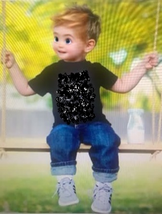
Артикуляционная гимнастика
для детей 3-5 лет
«Весёлый день
с мальчиком язычком»

Составитель: Зинкевич Мария Александровна,
учитель-логопед
первой квалификационной категории

Нижний Новгород, 2025
Аннотация: Методическая разработка предназначена для практикующих логопедов, дефектологов, воспитателей и родителей. Данная артикуляционная гимнастика предназначена для закрепления ранее разученных артикуляционных упражнений с детьми младшего дошкольного возраста. В ходе заданий дети знакомятся с режимом дня мальчика по имени Язычок, выполняя движения губами, зубами, языком и нёбом. Игровая форма упражнений помогает развить подвижность, силу и координацию мышц артикуляционного аппарата, а также улучшает произношение звуков.
Комплекс артикуляционной гимнастики «Весёлый день с мальчиком Язычком» включает в себя 11 артикуляционных упражнений: «Заборчик», «Качели», «Лопатка», «Иголочка», «Лошадка», «Чашечка», «Конфетка», «Вкусное варенье», «Чистим зубки», «Окошко», «Позевывание». Заканчивается артикуляционная гимнастика дыхательным упражнением «Сопелочка».
Артикуляционную гимнастику «Весёлый день с мальчиком Язычком» рекомендуется проводить ежедневно в течении 10 минут перед зеркалом, чтобы ребенок мог, глядя на свое отражение следить за точностью и четкостью движений органов артикуляции во время выполнения артикуляционных упражнений и соблюдать нужный темп под счет взрослого. Если ребенок испытывает трудности в выполнении движений языком, можно предложить сделать движения руками и имитировать крупные движения, что позволит сохранить положительное отношение и почувствовать себя успешным.
Для выполнения упражнений понадобятся:
- стол и стул подходящие по росту ребенка, так как важно следить за осанкой во время выполнения упражнений;
- настольное или настенное зеркало;
- распечатанные картинки с изображением мальчика Язычка и артикуляционными упражнениями (см. приложение).
Весёлые задания, ритмичные движения и яркие иллюстрации делают занятие интересными и запоминающимися, способствуют формированию правильной артикуляционной базы и развитию речевых навыков у детей.

Упражнение «Заборчик».
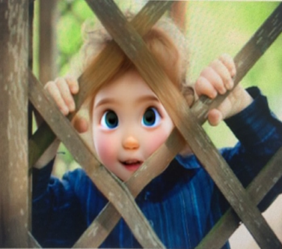
За заборчиком живет,
Веселый мальчик Язычок!
Раз, два, три…
Ты заборчик покажи!
Ребёнок широко улыбается, показывая зубы, удерживая положение по счет раз, два, три. Упражнение повторяется 3-4 раза (можно добавить движения и посмотреть через растопыренные пальчики, будто прячемся за забором).

Упражнение «Качели».
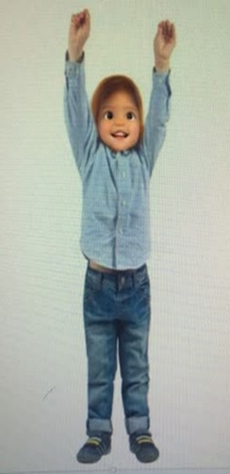
На зарядку он проснулся,
Кверху сладко потянулся.
Раз, два, три…
Язычок ты подними!
Ребёнок открывает рот, касается кончиком языка верхней губы, удерживая положение по счет раз, два, три (можно добавить движения и, встав на носочки потянуть руки вверх).
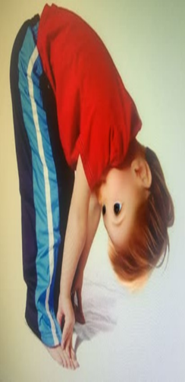
Раз, два, три…
Язычок ты опусти!
Ребёнок открывает рот, касается кончиком языка нижней губы, удерживая положение по счет раз, два, три (можно добавить движения и сделать наклон вниз и достать пальчиками до пола).
Наклонился вниз,
Опять ручки тянет поднимать.
Снова вниз,
Еще немного, поразмялся недотрога!
Раз, два, три…
Подними и опусти!
Ребенок открывает рот, попеременно касается кончиком языка верхней и нижней губы. Упражнение выполняется под счет раз, два, три, повторяется 2 раза (можно сделать несколько наклонов вниз и чередовать их с поднятием рук вверх).

Упражнение «Лопатка».
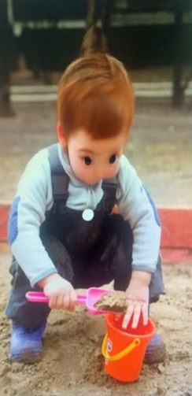
Много дел у нас с утра,
Переделать их пора!
Утром рано не скучает,
Он лопаточкой капает
Раз, два, три…
Ты лопатку покажи!
Ребёнок открывает рот и кладет «широкий» язык на нижнюю губу, удерживая положение под счет раз, два, три. Упражнение повторяется 3-4 раза (можно имитировать движения руками, будто копаем лопаткой).

Упражнение «Иголочка».
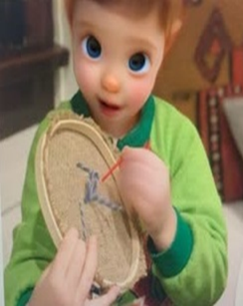
А ещё он не скучает
И иголкой вышивает
Раз, два, три…
Ты иголку покажи!
Ребенок широко открывает рот, вытягивает вперед «узкий» язык, удерживая положение по счет раз, два, три. Затем расслабляет язык, убирает его и закрывает рот. Упражнение повторяется 3-4 раза (можно имитировать движение будто шьем иголкой).

Упражнение «Лошадка».
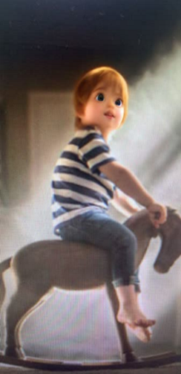
А потом скачи скорей
На лошадке веселей!
Раз, два, три…
На лошадке ты скачи!
Ребёнок улыбается, показывает зубы, приоткрывает рот и присасывая язык к нёбу, «отрывая» язык от нёба, щелкает им. Упражнение выполняется под счет раз, два, три, повторяется 2 раза (можно добавить имитацию как будто скачем на лошадке, делая движения приставным шагом вперед).

Упражнение «Чашечка».

А когда он устает,
Чай из чашечки попьет.
Раз, два, три…
Ну, ка! чашку покажи!
Ребёнок широко открывает рот, кладет на нижнюю губу распластанный язык, загибает его края к верхним зубам, не касаясь их и образуя чашечку, удерживая положение по счет раз, два, три. Упражнение повторяется 3-4 раза (можно добавить имитацию движения и показать, как пить из чашки).
Упражнение «Конфетка».
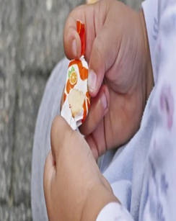
А когда он чай попьет,
То конфетку развернет
Раз, два, три…
Ты конфетку покажи!
Рот закрыт. Ребёнок с напряжением упирается кончиком языка то в одну, то в другую щеку так, чтобы за щекой надувалась круглая конфетка. Упражнение выполняется под счет раз, два, три, повторяется 2 раза (можно добавить движения, как будто разворачиваем конфету).
Упражнение «Вкусное варенье».

Очень любит он варенье,
Из клубники угощенье,
Раз, два, три…
Ты варенье оближи!
Ребенок открывает рот, кончиком языка по часовой стрелке облизывает сначала верхнюю, потом нижнюю губу. Затем расслабляет язык, убирает его и закрывает рот. Упражнение выполняется под счет раз, два, три, повторяется 3-4 раза (можно показать движение, как будто ест ложкой).
Упражнение «Чистим зубки».
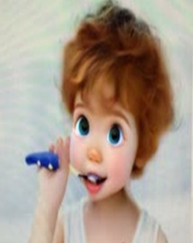
Как варенье он поел,
Чистить зубки захотел.
Раз, два, три…
Чистить зубки ты беги!
Ребенок открывает рот, кончиком языка по часовой стрелке облизывает сначала верхние, зубы слева-направо, потом справа-налево. Затем расслабляет язык, убирает его и закрывает рот. Упражнение выполняется под счет раз, два, три, повторяется 3-4 раза (можно имитировать чистку зубов, показывая руками это движение).

Упражнение «Окошко».

А когда захочешь спать,
Ляжешь в мягкую кровать.
Раз, два, три…
Ты в кроватке полежи!
Ребенок широко открывает рот и удерживает его в таком положении под счет раз, два три. Упражнение повторяется 3-4 раза (можно сложить ладошки вместе и положить под щёку).

Упражнение «Позевывание».
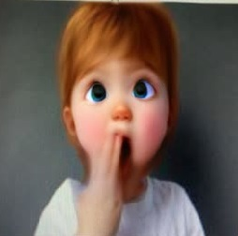
Очень сладко он зевает,
Ротик шире открывает.
Раз, два, три…
Как зеваешь, покажи!
Ребенок широко открывает рот, имитируя зевание. Упражнение повторяется 3-4 раза (можно имитировать зевание и прикрывать рот ладошкой).

Упражнение «Сопелочка».
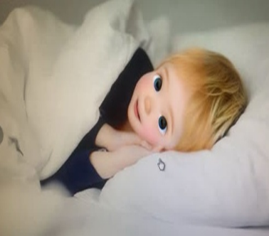

Ротик свой он закрывает,
И спокойно засыпает!
Ребенок закрывает рот и дышит носом, делая спокойный вдох и выдох.

Литература:
- Архипова Е.Ф. Коррекционно-логопедическая работа по преодолению стертой дизартрии у детей.М.,2008.
- Лынская М.И. Сенсорно-интегративная артикуляционная гимнастика для преодоления артикуляционной апраксии у детей.М.2016.
- Танцюра С.Ю., Васильева И.Н. Артикуляционная, дыхательная и речедвигательная гимнастика в условиях логопункта ДОО. – М.: ТЦ Сфера, 2019.
Приложение
- Упражнение «Заборчик»
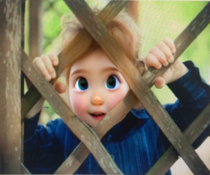 |  | 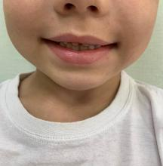
- Упражнение «Качели»
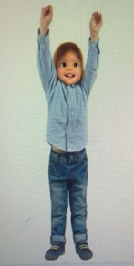 | 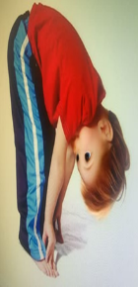 | 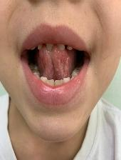 | 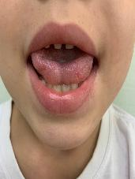
- Упражнение «Лопаточка»
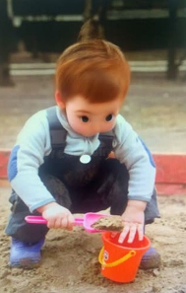 |  | 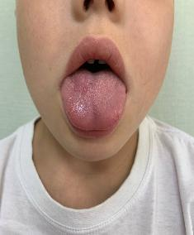
- Упражнение «Иголочка»
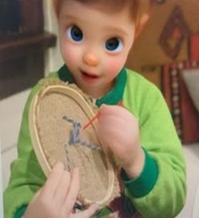 |  | 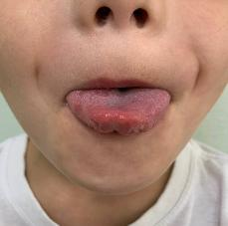
- Упражнение «Лошадка»
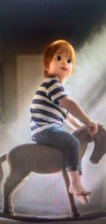 |  | 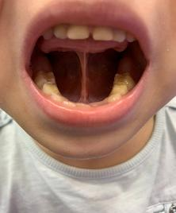
- Упражнение «Чашечка»
 |  | 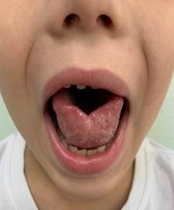
- Упражнение «Конфетка»
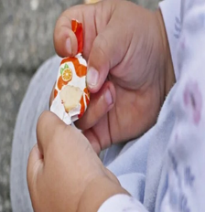 |  | 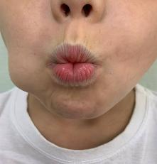
- Упражнение «Вкусное варенье»
 |  | 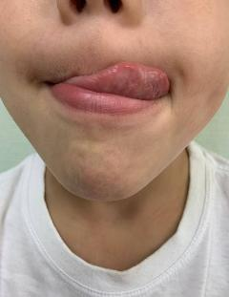
- Упражнение «Чистим зубки»
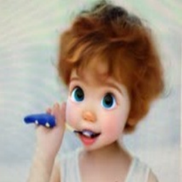 |  | 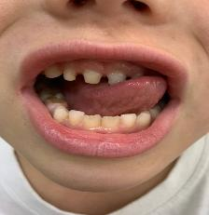
- Упражнение «Окошко»
 |  | 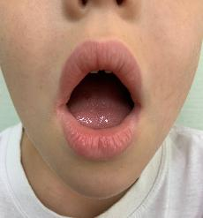
- Упражнение «Позевывание»
 |  | 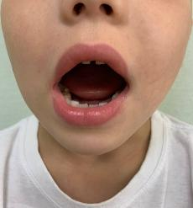
Дыхательное упражнение «Сопелочка»
 |  | 